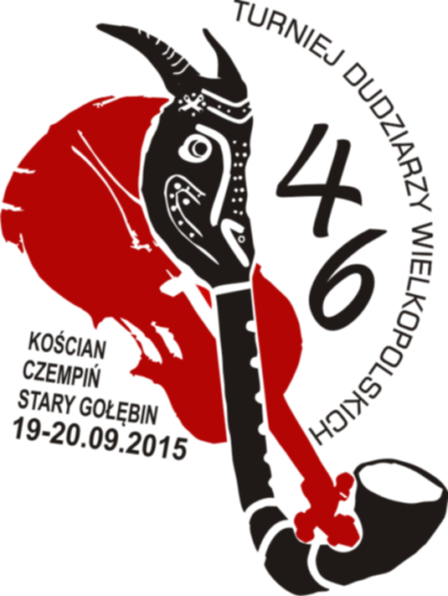
Karta zgłoszenia
46. TURNIEJ DUDZIARZY WIELKOPOLSKICH
KOŚCIAN - CZEMPIŃ - STARY GOŁĘBIN
19-20.09.2015

Nazwa kapeli: ..…………………………………………………………………………

Dokładny adres: ……………………...………………………………………………..

………………………………………………………………………………...…………

Skład zespołu:
Imię i Nazwisko | Wiek | Instrument

Instruktor/opiekun grupy:…………………………………………………………………………...

Zgłoszenie do prezentacji „Stary – Młody”
Mistrz
Imię i nazwisko: ……………………...………………………………………………………………...

Uczeń
Imię i nazwisko: ……………………………………...………………………………………………...

Wiek…………………… instrument………………………………...………………………………....

Zgłoszenie do konkursu kapel tradycyjnych:
Imię i nazwisko | Instrument
 | Dudy wielkopolskie
 | Skrzypce podwiązane
Tytuły (nazwy) utworów:
1……………………………… 2………………………………....... 3………………………………

Zgłoszenie do konkursu program dowolny:
Imię i nazwisko | Funkcja (śpiew/akompaniament/taniec/itp.)
Tytuły (nazwy) utworów:
1……………………………… 2………………………………....... 3………………………………

Zgłoszenie do konkursu indywidualnego- sierszeńki:
Imię i nazwisko | Wiek uczestnika

Tytuły (nazwy) utworów:
1……………………………… 2………………………………....... 3………………………………

Liczba osób nocujących:…………….., w tym kobiet……., mężczyzn……………….*

Brak zgłoszenia chęci noclegu w karcie zgłoszenia traktowany jest jak rezygnacja z jego rezerwacji. Z uwagi na ograniczoną do 54 miejsc bazę noclegową prosimy o przemyślane decyzje.

Za osoby niepełnoletnie odpowiedzialni są instruktorzy/opiekunowie grupy.

Zgłoszenie proszę przesłać na adres organizatora, pocztę elektroniczną lub faksem do 09.09.2015 r.

- Kościański Ośrodek Kultury, ul. Mickiewicza 11, 64 – 000 Kościan,
- Fax: 065 512 05 75,
- kok.koscian@gmail.com lub kok.promocja@o2.pl

Uczestnicy wyrażają zgodę na wykorzystanie nagrań zdjęć i filmów z ich udziałem dla celów archiwalnych, promocyjnych w postaci wydawnictw fonograficznych, poligraficznych i filmowych.

……………………………………………………
Podpis, pieczątka

